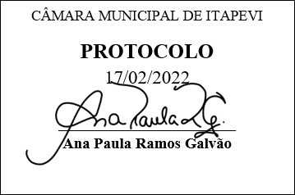
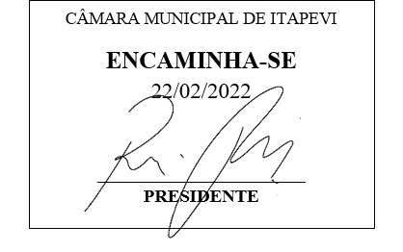
INDICAÇÃO 1122/2022

Súmula: “Indico a implantação de uma unidade móvel do CRAS, com o objetivo de atender os bairros não contemplados com unidades fixas. ”

INDICO à Mesa, após ouvir o Douto Plenário, na forma regimental vigente, que seja a presente propositura encaminhada ao Excelentíssimo senhor, Igor Soares Ebert, Prefeito Municipal, para a implantação de uma unidade móvel do CRAS, com o objetivo de atender os bairros não contemplados com unidades fixas.

JUSTIFICATIVA
Senhor Presidente;
Senhoras Vereadoras;
Senhores Vereadores;

Essa é uma solicitação dos moradores locais que estão reivindicando a realização desse serviço, haja vista que atualmente dispomos de cinco unidades do CRAS, nos bairros Vila Doutor Cardoso, Jardim Maristela, Amador Bueno, Vila Aurora e Jardim Rainha, as quais atendem os seus respectivos bairros adjacentes, mas com a implantação de uma unidade móvel do CRAS será possível abranger bairros mais distantes dessas unidades físicas.
Tendo em vista o grande trabalho da atual gestão, indico a implantação de uma unidade móvel do CRAS, com o objetivo de atender os bairros não contemplados com unidades fixas para que possamos trazer melhorias e facilitar o atendimento pelo CRAS de famílias que moram demasiadamente distantes das unidades físicas.
Sala das Sessões Benvindo Moreira Nery, 17 de fevereiro de 2022.

Vereadora Tininha – PSD
Primeira Secretária

